1. feladat: Pizzafutár (20 pont)
Egy pizzafutár egymás mellett álló 10 házhoz visz pizzát, mindegyikhez pontosan egyet (ennyi pizzát egyszerre el tud vinni). A kiinduló pontja a 0. ház, ahova a munkája végén vissza kell térnie. Kapott egy utasítás sorozatot, amiben E x jelenti azt, hogy menjen előre x háznyit (azaz első lépésben a 0. háznál kezdődően pontosan az x. házhoz fogja vinni az első pizzát) és hagyja ott a következő pizzát, H x pedig azt, hogy hátrafelé menjen x háznyit.
Többféle hiba képzelhető el. Például ha 3 ház lenne és a futár a következő utasítássort kapná: E 1 E 1 H 1 E 3, akkor a harmadik pizzát az első házhoz vinné, ahova már az elsőt is vitte. Ha 2 ház lenne és az E 2 H 1 utasításokat kapná, akkor a munka végén nem menne vissza a munkahelyére, a 0. házhoz. Más hiba is elképzelhető!
Az alábbi utasítássorokban azonban van egy-egy hiba, találd ki, hányadik utasításnál észlel először hibát és mi a hiba!
A. E 3 H 1 E 6 H 3 E 1 H 5 E 1 E 5 E 1 H 3
B. E 5 E 5 H 6 E 5 H 3 E 5 E 1 E 1 E 4 E 1 H 8
C. E 2 E 2 E 2 E 2 E 2 H 5 H 4 H 2 E 4 E 2 H 9
D. E 10 H 9 E 8 H 7 E 6 H 5 E 4 H 3 E 2 H 1
E. E 3 E 3 E 3 H 4 H 4 E 3 E 3 E 1 H 6 H 2
2. feladat: Teknős Töhötöm (15 pont)
Teknős Töhötöm szeret Logo programokat írni, viszont nem mindig tudja megkülönböztetni a bal és a jobb kezét. Ezért a Logo programjaiban időnként a BALRA helyett JOBBRA, a JOBBRA helyett pedig BALRA utasítást ír (de nem mindig).
Tóbiás ezt a három programot írta:
- ismétlés 3 [jobbra 90 előre 100 balra 90 előre 100 balra 60 előre 100]
- ismétlés 4 [előre 100 balra 135 előre 100 balra 90 előre 100 jobbra 45]
- ismétlés 4 [balra 60 előre 100 jobbra 120 előre 100 balra 30 előre 100]
Ezekkel ezt a három ábrát szerette volna rajzolni:
 |  | 
1 | 2 | 3
A. Mit rajzol Töhötöm három programja?
B. Hogyan kell kijavítani, hogy azt rajzolja, amit várt!
3. feladat: Vásárló robot (20 pont)
Egy piacon robotautóval vásárolunk. Az autók a bejárattól indulnak. Ha az autó sebessége K, akkor egy időegység alatt K mezőt lép és ehhez nem kell további utasítás. A + hatására a sebessége eggyel nő, a – hatására eggyel csökken. Ha a sebessége 0, akkor J hatására jobbra, B hatására balra fordul 90 fokot. Egy S szám hatására S időegységig nem kap utasítást (azaz állva marad, ha 0 a sebessége, illetve megy, ha nem 0 a sebessége). Két sebesség változtatás között legalább egy időegység várakozásnak kell lennie!
Példaprogram: + 1 (hatására 1 mezőt lép előre) + 2 (most 2 sebességű, azaz 4 mezőt lép) - 1 (1 sebességű, 1 mezőt lép) – 1 J (0 sebességű, jobbra fordul 90 fokot) + 2 (1 sebességű, 2 mezőt lép) - (0 sebességű, megáll a kukorica fölött). A futási ideje 7 időegység –a programban levő számok összege.
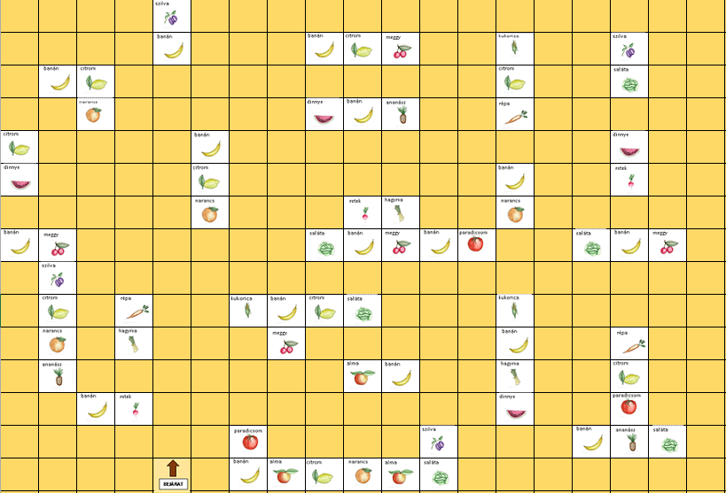
Írj programot a robotnak:
- A lehető leggyorsabb saláta vásárláshoz!
- A lehető leggyorsabb banán, citrom és meggy vásároláshoz (tetszőleges sorrendben)!
- A lehető leggyorsabb kukorica, répa és citrom vásároláshoz (tetszőleges sorrendben)!
Elérhető összpontszám: 55 pont

